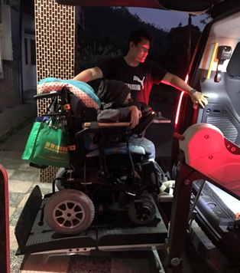
【友善扶持獎學金】
姓名：林威州
扶持病友: 陳景維(肌肉萎縮症)
年齡：34歲
職業：無障礙計程車駕駛－宜蘭地區
-----------------------------------------------------------------------------
無障礙司機世襲傳承 深耕宜蘭獲肯定
宜蘭鄰近雙北，但卻沒有像大都市的便利交通，對身障者而言，外出只能依賴復康巴士以及僅有的35台無障礙計程車。林威州的爸爸，是宜蘭少見的無障礙計程車司機，每天奔波在宜蘭地區，服務行動不便的老人家及身心障礙者，林爸爸和善客氣，總是貼心地為乘客著想，幾年下來，累積不少好口碑，預訂林爸爸的車的人越來越多。
威州從爸爸身上看到無障礙計程車司機的價值，爸爸投入服務社會的歡欣，無形中潛移默化，讓威州毫無猶豫也加入無障礙計程車司機的行列。
威州駕駛無障礙計程車近5年，曾經，他接送過一位綁著尿袋的老人家，他在上下車的過程中，尿袋磨破了，頓時異味瀰漫整個車內。可是威州很快地轉念一想，幸好他搭乘的是無障礙計程車，換作是其他交通工具，一定會招人側目。威州的善念和同理，同樣真摯傳達給了罕病的乘客－景維，讓景維搭威州的車，一搭就是整整大學四年。
景維罹患脊髓性肌肉萎縮症，行動十分不便，每天從家往返蘭陽技術學院，那是來回60公里遠的漫漫長路，然而，威州貼心地主動配合景維的課表，每天都準時去接送他上下學。威州眼見景維身體每況愈下，卻不管交通再疲累，還是堅持去上課，從不懈怠，內心不禁感佩病友生命的韌性，所以他告訴自己，無論如何都要排除萬難接送景維完成學業，「轉眼間，上下課平凡的接送，度過了4年，這段豐富我生命經歷的4年。」
基金會繼去年表揚了7位獲罕病獎助學金「友善扶持獎」的無障礙計程車司機，今年病友再度大力推薦4位友善司機，遍布台北、宜蘭及高雄地區，我們也發現越來越多年輕司機投入無障礙交通，古道熱腸的司機們服務深獲病友肯定，基金會也盼望透過表揚，將這些善心、友善的故事讓更多人知道，運將們不只是病友的雙腳，更帶他們走出精彩人生。

